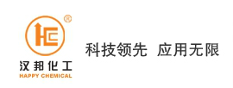
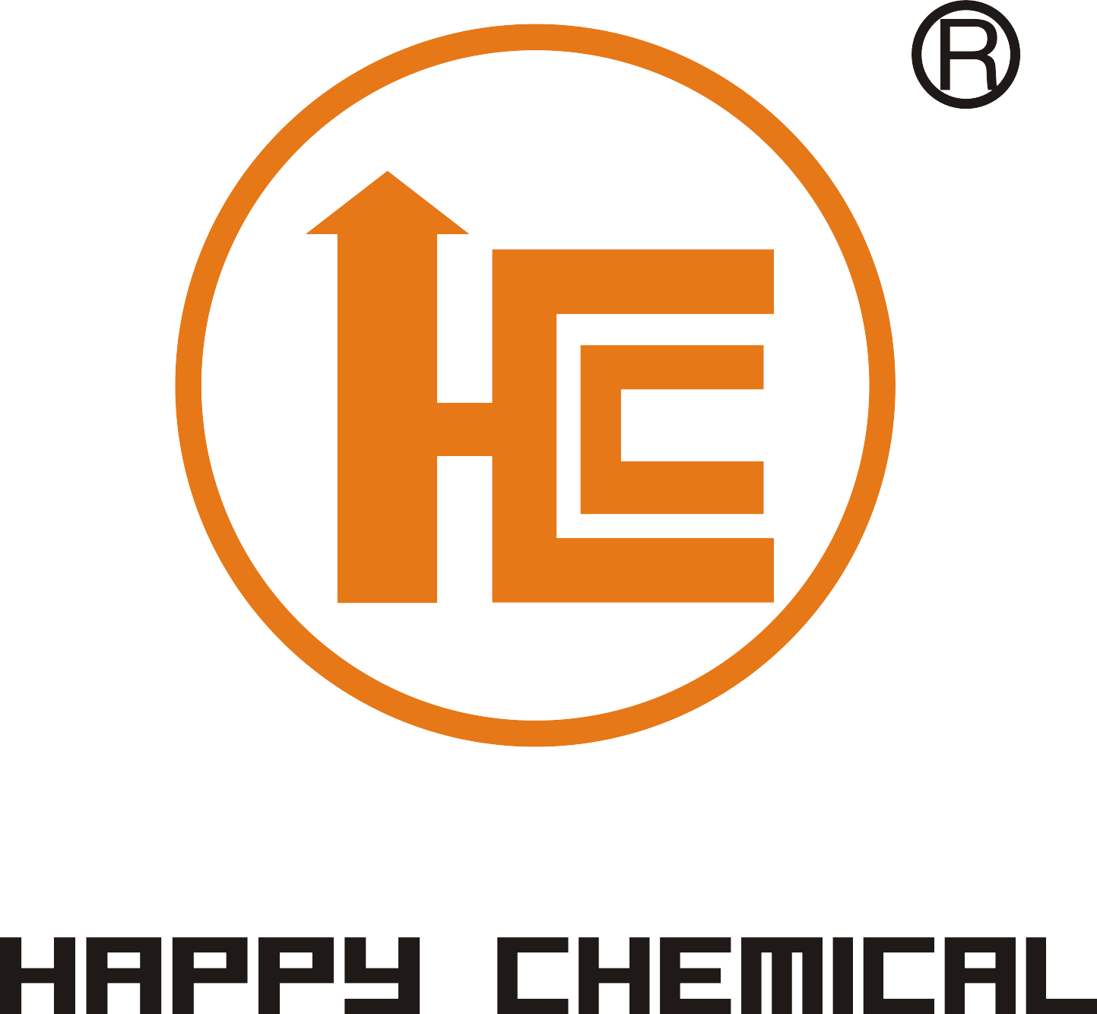
蓬松柔软硅油HB-110

组成/组分
特种改性有机硅聚合物复配物。

性能特点
- 主要适用于涤纶、锦纶等合成纤维及其混纺织物的手感处理。
- 可赋予被整理织物优异的蓬松、柔软效果和丝滑手感。
- 常规应用条件下对酸、碱及电解质残留稳定，有效降低了使用中粘辊、粘缸、漂油、破乳等问题发生的几率。
- 低黄变。

基本性能
- 外观：淡黄色透明至半透明粘稠液体
- 离子性：弱阳离子
- 1%pH值：5.0～7.0
- 含固量：＞60%

参考乳化工艺
物料名称 | 硅油HB-110 | 水
用量 | 100kg | 300～400kg
建议使用带有刮边设备的搅拌装置，水要缓慢加入，边加水边搅拌，搅拌均匀，乳化透明为均一稳定的乳液。

参考使用工艺
- 浸轧工艺
HB-110(1开4～5) 10～40g/L
一浸一轧，开幅， 120℃～180℃定烘60～120秒（根据工厂工艺而定）。
- 浸渍工艺
HB-110(1开4～5) 1～3%owf
15～40℃浸渍，时间15～30分钟，脱水，烘干（根据工厂工艺而定）。

包装及储存
125kg塑料桶包装。置于阴凉通风仓库，防爆晒、雨淋，储存期4～6个月。

